**Практическая работа №8.**

**Тема: ЗАДАЧИ ОПТИМИЗАЦИИ (ПОИСК РЕШЕНИЯ)**

**Цель работы:** научиться использовать среду Excel для поиска оптимальных решений.

Сформулируем типичную задачу оптимизации – определение оптимального ассортимента продукции. Пусть предприятие изго- тавливает четыре вида продукции: П1, П2, П3 и П4. Для производ- ства продукции используются ресурсы: трудовые, материальные, финансовые. Максимальный запас этих ресурсов, приведенный к неким безразмерным денежным единицам, расход ресурсов на еди- ницу производства продукции каждого вида представлены в табл. 12.1.

Таблица 12.1

Распределение ресурсов

|  |  |  |  |  |  |
| --- | --- | --- | --- | --- | --- |
| Ресурсы | Расход на единицу продукции | | | | Запас |
| П1 | П2 | П3 | П4 |
| Трудовые | 8 | 3 | 4 | 4 | 800 |
| Материальные | 7 | 8 | 12 | 10 | 2000 |
| Финансовые | 15 | 14 | 13 | 14 | 2900 |
| Минимальное выпускаемое количество | 12 |  | 3 |  |  |
| Максимальное выпускаемое  количество | 30 | 25 |  |  |  |

Максимальное и минимальное выпускаемое количество некото- рых видов продукции может быть вызвано как требованиями рынка, так и госзаказом.

Прибыль от реализации единицы каждого вида продукции равна 8, 10, 7 и 8 денежным единицам соответственно.

Задача состоит в том, чтобы определить, какое количество каж- дого вида продукции нужно производить, чтобы обеспечить макси- мальную прибыль.

Математическая модель поставленной задачи имеет вид:

* обозначим количество производимой продукции каждого вида

*x*1, *x*2, *x*3 и *x*4;

* получаемая прибыль (целевая функция) описывается выражением Прибыль = 8*x*1 + 10*x*2 +7*x*3+ 8*x*4;
* в связи с ограниченностью ресурсов и требованием к выпуска- емому количеству должны выполняться следующие ограничения:

Поскольку речь идет о выпускаемой продукции, то все значения переменных *xi* должны быть неотрицательными.

Создадим на листе Excel таблицу, в которую введем исходные данные (рис. 12.2).

Рис. 12.2. Лист Excel с исходными данными

Здесь в ячейках B3:E3, выделенных цветом, будут располагаться найденные в ходе решения значения количества производимой про- дукции. С ними связаны ячейки, в которых записаны выражения для целевой функции (ячейка F4) и расхода ресурсов (ячейки F8:F10).

В группе «Анализ» вкладки «Данные» выберем «Поиск реше- ния». Откроется окно диалога «Параметры поиска решения», в ко- тором установим следующие параметры:

* в поле «Оптимизировать целевую функцию» устанавливаем

«Максимум» и адрес целевой ячейки F4;

* в поле «Изменяя ячейки переменных» указываем адреса ячеек со значениями искомых переменных B3:E3;
* в области «В соответствии с ограничениями» нажимаем кнопку

«Добавить» для размещения ограничений. Откроется окно диалога (рис. 12.3).

Рис. 12.3. Добавление ограничений

В левом поле вводим адрес ячейки с расходом ресурса (напри- мер, F8), в среднем – характер ограничения (≥, =, ≤), а в правом – либо непосредственно величину ограничения, либо ссылку на ячей- ку, в которой эта величина содержится (в нашем случае G8). Про- делываем эту процедуру (нажимая кнопку «Добавить» в этом окне) со всеми имеющимися в задаче ограничениями, включая ограниче- ние *xi* ≥ 0. В результате получаем (рис. 12.4).

После чего можно нажать кнопку «Найти решение». В результа- те получаем следующий результат:

Рис. 12.5. Результаты решения

При решении задач оптимизации часто, исходя из практического смысла, на переменные накладывается условие целочисленности. Это условие задается в окне «Добавление ограничения» в централь- ном поле.

Задача 2.

В ходе производственного процесса из листов материала получают заготовки деталей двух типов различными способами, при этом количество получаемых заготовок при каждом методе различается.

Способы раскроя заготовок

|  |  |  |  |
| --- | --- | --- | --- |
| Тип заготовки | Количество заготовок | | |
| Способ 1 | Способ 2 | Способ 3 |
| А | 10 | 3 | 8 |
| Б | 3 | 6 | 4 |

Необходимо выбрать оптимальное сочетание способов раскроя, для того чтобы получить 500 заготовок первого типа и 300 заготовок второго типа при расходовании наименьшего количества листов материала.

2. Поисковые переменные

Параметрами, значения которых необходимо определить, являются количества листов материала, которые будут раскроены различными способами:

* Х1 – количество листов, раскроенные способом 1;
* Х2 – количество листов, раскроенные способом 2;
* Х3 – количество листов, раскроенные способом 3;

3. Математическая модель

Тогда целевая функция, значением которой является общее количество листов материала, примет вид: F=X1+X2+X2

4. Ограничения

Ограничения определяются значениями требуемых количеств заготовок типа А и Б, тогда с учетом количества заготовок, получаемых различными способами, должны выполняться два равенства:

10Х1+3Х2+8Х3=500

3Х1+6Х2+4Х3=300

Кроме того, количества листов не могут быть отрицательными, поэтому должны выполняться неравенства: Х1>=0; Х2>=0; Х3>=0;

5. Критерии оптимизации

Таким образом, необходимо найти удовлетворяющие ограничениям значения параметров, при которых целевая функция принимает минимальное значение.

6. Решение на компьютере.

Заполнить таблицу на компьютере, занести в ячейки формулы.

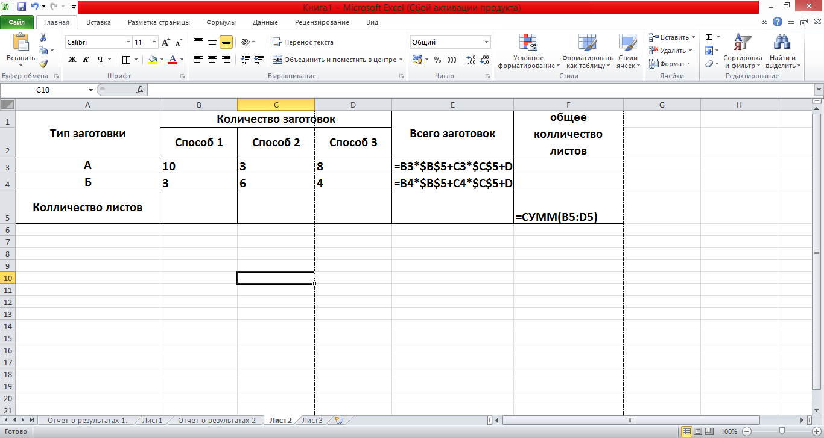

Найти оптимальное решение. Для этого:

а) выделить целевую ячейку B7;

б) выбрать Данные, Поиск решения;

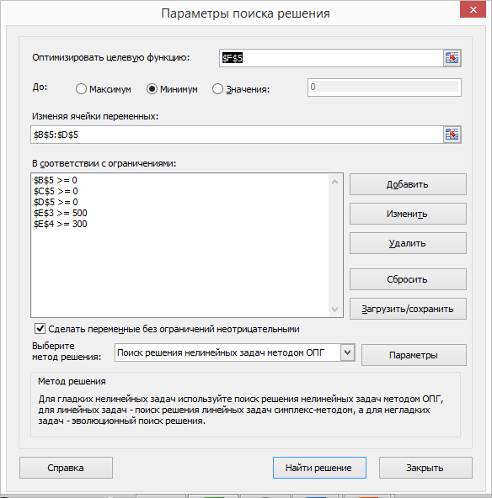

в) установить целевую ячейку, равную минимальному значению;

г) указать мышью диапазон изменяемых ячеек;

д) выбрать кнопку Добавить для записи ограничений;

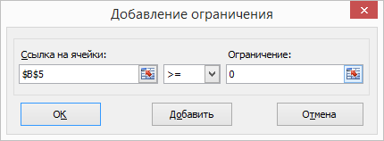

е) после записи ограничения нажать Добавить (для последнего ограничения – ОК);

ж) нажать кнопку Найти решение;

з) выбрать Тип отчёта, Результаты и нажать ОК.

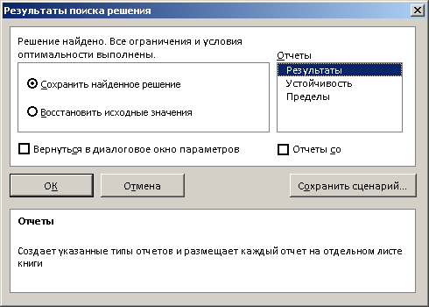

На новом листе Отчёт по результатам1 можно увидеть

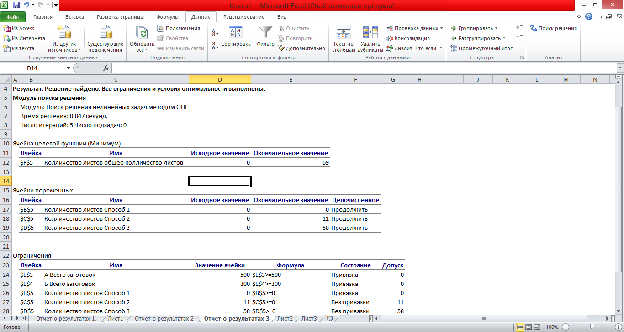

7. Анализ полученных результатов

В электронных таблицах найдено оптимальное решение:

Наименьшее количество раскроенных листов равно 69, первым способом – 0, вторым -11, третьим – 58.

|  |  |  |  |  |  |
| --- | --- | --- | --- | --- | --- |
| Тип заготовки | Количество заготовок | | | Всего заготовок | общее колличество листов |
| Способ 1 | Способ 2 | Способ 3 |
| А | 10 | 3 | 8 | 500 |  |
| Б | 3 | 6 | 4 | 300 |  |
| Колличество листов | 0 | 11 | 58 |  | 69 |

Задача решена.